|  |  |
| --- | --- |
|  | Учебно-Научно Производственный Комплекс  Международный Университет Кыргызстана  Кыргызстан Эл Аралык Университети  Internatioanal University of Kyrgyzstan |

**Отчет**

**Hackathon**

**Тема:** “Soon and Moon”

Выполнила: студент группы ИСИТ-3-22Рыспаева Мээрим

Проверила: ст. преподаватель кафедры

Юст Наталья Викторовна

Бишкек 2023

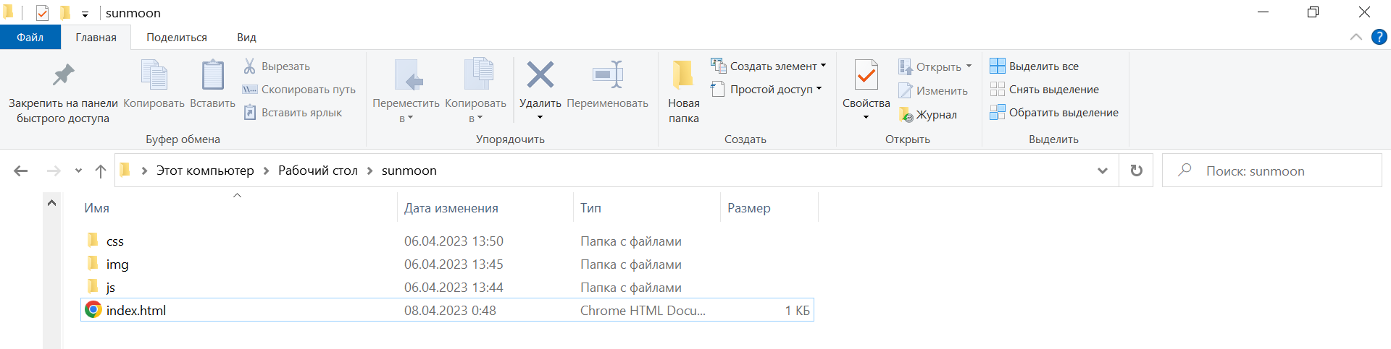**Тема:** “Soon and Moon”

**№1 HTML**

<!DOCTYPE html>

<html lang="en">

<head>

    <meta charset="UTF-8">

    <link rel="stylesheet" href="css/style.css">

    <meta http-equiv="X-UA-Compatible" content="IE=edge">

    <meta name="viewport" content="width=device-width, initial-scale=1.0">

    <title>sky and sun</title>

</head>

<body>

    <div class='sky'>

        <div class='sun'></div>

        <button class='button'>

            включить луну

        </button>

    </div>

    <script src="js/sun.js"></script>

</body>

</html>

**№2 СSS**

.sky {

    width: 100vw;

    height: 100vh;

    background: linear-gradient(to bottom, #65a9f0, #ebb2b1);

    overflow: hidden; /* убираем схлопывание маргинов */

}

.sun {

    width:  100px;

    height: 100px;

    border-radius: 50%; /* закруглим квадрат */

    background:  #f5e555;

    margin-top:  20px;

    margin-left: 20px;

    margin-bottom: 10px;

}

.button {

     width: 120px; /* ширина кнопки */

     padding: 10px; /* внутренний  отступ */

     border:  none; /* удаляем рамку на кнопке */

     border-radius: 5px; /* чуть закругляем края */

     background-color: #c174f8;

     color: white; /* цвет текста кнопки */

     margin-left: 10px;

}

**№3 JS**

let btn = document.querySelector('.button')

let sun = document.querySelector('.sun')

let sky = document.querySelector('.sky')

btn.addEventListener('click', function(){

if (btn.innerHTML =='включить луну') {/* Если текст на этой кнопке равен ' включить луну'

 То исполнится код с 9 по 14 строчки */

sky.style.backgroundImage  ='url(https://www.auslogics.com/en/articles/wp-content/uploads/2018/03/black-background-win7.jpg)'

 sun.style.backgroundColor= '#c5c28d';

 btn.innerHTML ='включить солнце';

}

else { /* Иначе если текст на этой Не равен  ' включить луну',

           То исполнится код с 16 по 18 строчки */

    sky.style.backgroundImage = 'linear-gradient(to bottom, #65a9f0, #ebb2b1)';

    btn.innerHTML = 'включить луну';

    sun.style.backgroundColor = '#f5e555'; /*желтый цвет Солнца */

 }

 console.log(1)

 //sky.style.backgroundImage  ='url(https://www.auslogics.com/en/articles/wp-content/uploads/2018/03/black-background-win7.jpg)'

 //sun.style.backgroundColor= '#c5c28d';

 //btn.innerHTML =' включить солнце';

})

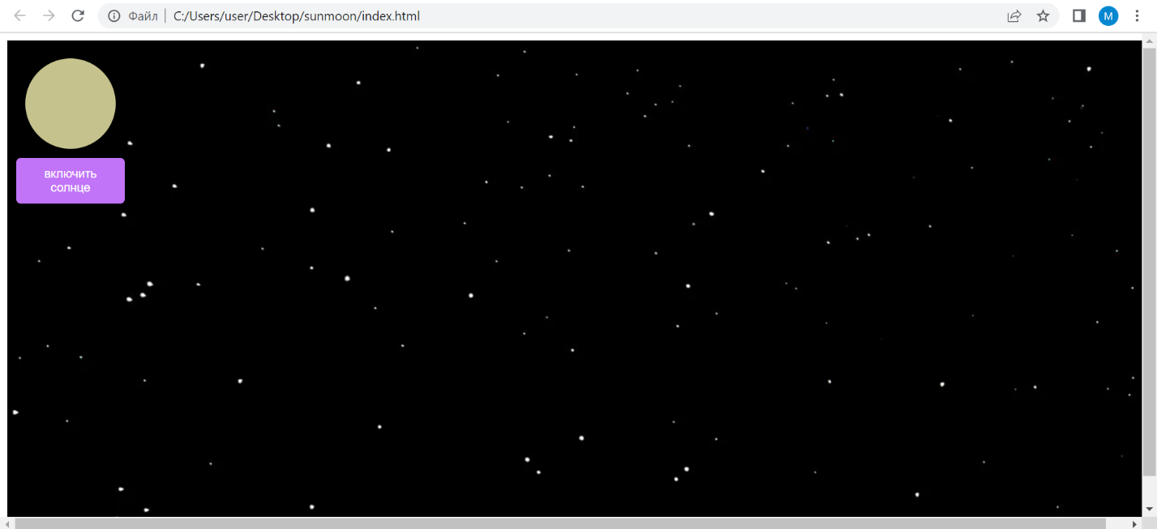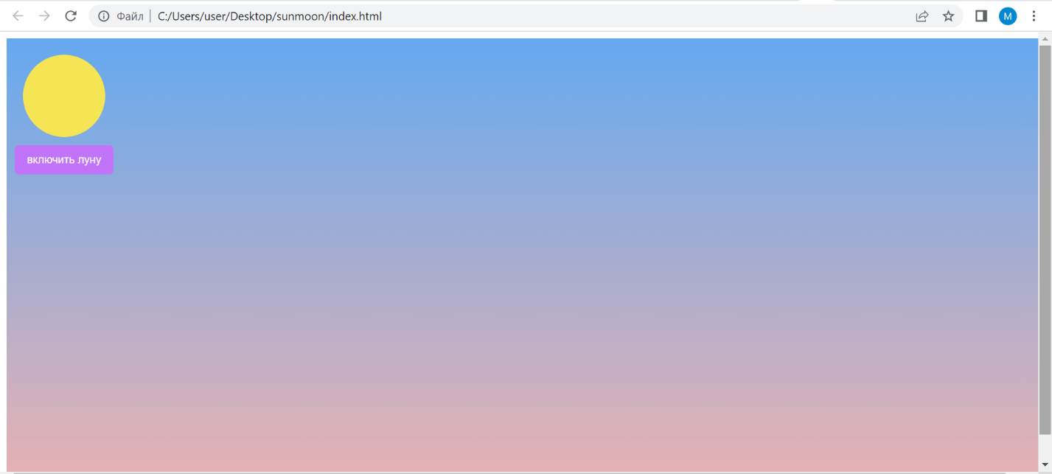**№4**